Федеральная антимонопольная служба
Управление КОНТРОЛЯ ПРОМЫШЛЕННОСТИ

27 мая 2019 г. Москва

Аналитический отчет
о состоянии конкуренции на рынке
колес цельнокатаных диаметром 957 мм в Российской Федерации
Оглавление
I. ОБЩИЕ ПОЛОЖЕНИЯ 3
II. ВРЕМЕННОЙ ИНТЕРВАЛ ИССЛЕДОВАНИЯ ТОВАРНОГО РЫНКА 4
III. ПРОДУКТОВЫЕ ГРАНИЦЫ ТОВАРНОГО РЫНКА 4
3.1. Предварительное определение товара 4
3.2. Выявление свойств товара, определяющих выбор приобретателя, и товаров, потенциально являющихся взаимозаменяемыми для данного товара. 7
3.2.1. Свойства предварительно определенного товара, определяющие выбор покупателя 7
3.2.2 Выявление товаров, потенциально являющихся взаимозаменяемыми для данного товара 9
3.3 Определение взаимозаменяемых товаров 12
IV. ГЕОГРАФИЧЕСКИЕ ГРАНИЦЫ ТОВАРНОГО РЫНКА 16
4.1. Предварительное определение географических границ товарного рынка 16
4.1.1 Регион, в котором осуществляют деятельность производители Товара, и в котором выявлены признаки нарушения антимонопольного законодательства. 16
4.1.2 Ценообразовании на рынке Товара 17
4.1.3 Структура товаропотоков на рынке Товара 18
4.2 Условия обращения товара, ограничивающие экономические, технические или иные возможности приобретения товара приобретателями. 18
4.2.1 Транспортировка Товара 18
4.2.2 Организационно-транспортные схемы приобретения Товара приобретателями, наличие и доступность транспортных средств для перемещения Товара 19
4.2.3 Наличие зон регулируемого ценообразования 19
4.2.4 Расходы, связанные с поиском и приобретением товара 20
4.2.5 Административные барьеры 20
4.3 Определение территорий, входящих в географические границы рассматриваемого товарного рынка 21
V. СОСТАВ ХОЗЯЙСТВУЮЩИХ СУБЪЕКТОВ, ДЕЙСТВУЮЩИХ НА ТОВАРНОМ РЫНКЕ В КАЧЕСТВЕ ПРОДАВЦОВ И ПОКУПАТЕЛЕЙ 22
VI. ОБЪЕМ ТОВАРНОГО РЫНКА И ДОЛИ ХОЗЯЙСТВУЮЩИХ СУБЪЕКТОВ НА РЫНКЕ 25
VII. ОПРЕДЕЛЕНИЕ УРОВНЯ КОНЦЕНТРАЦИИ ТОВАРНОГО 27
РЫНКА 27
VIII. БАРЬЕРЫ ВХОДА НА ТОВАРНЫЙ РЫНОК 28
IX. ОЦЕНКА СОСТОЯНИЯ КОНКУРЕНЦИИ НА ТОВАРНОМ РЫНКЕ 31
9.1. Заключение к какому виду рынков относится рассматриваемый товарный рынок 31
9.2. Оценка перспективы изменения конкуренции на рассматриваемом товарном рынке 33
X. УСТАНОВЛЕНИЕ ДОМИНИРУЮЩЕГО ПОЛОЖЕНИЯ 34
Приложение 37

I. ОБЩИЕ ПОЛОЖЕНИЯ

Анализ состояния конкуренции на рынке колес цельнокатаных в Российской Федерации проводится в рамках рассмотрения дела о нарушении антимонопольного законодательства № 1-10-158/00-05-18, возбужденного
в отношении АО «ВМЗ», ОАО «ЕВРАЗ НТМК» и ООО «ТК «ЕвразХолдинг» по признакам нарушения пункта 1 части 1 статьи 10 Федерального закона
от 26.07.2016 № 135-ФЗ «О защите конкуренции» (далее – Закон о защите конкуренции») в целях установления хозяйствующих субъектов, занимающих доминирующее положение. Основанием возбуждения дела послужила ситуация на рынке колес цельнокатаных в 2018 году, характеризующаяся существенным росте цен.
Предметом настоящего анализа является оценка рыночной власти хозяйствующих субъектов, и возможность оказывать решающее влияние
на общие условия обращения товара на рынке колес цельнокатаных.
Методическую основу при составлении аналитического отчета составил Порядок проведения анализа состояния конкуренции на товарном рынке, утвержденный приказом ФАС России от 28.04.2010 № 220 (далее - Порядок проведения анализа).
В настоящем анализе в качестве исходной информации использованы следующие источники:
- сведения, полученные от производителей колес цельнокатаных: АО «ВМЗ», АО «ЕВРАЗ НТМК», ООО «Интерпайп-М»;
- сведения, полученные от потребителей колес цельнокатаных: ОАО «РЖД», ЗАО «Вагоноремонтый завод», ООО «ТД «Алтайвагонснаб», ЗАО «Тихвинский вагоностроительный завод», ОАО «Рузхиммаш» и др.
- нормативно-техническая документация;
- сведения, полученные от таможенных органов;
- данные предыдущих исследований антимонопольного органа.
Перечень документов, использованных для определения характеристик рассматриваемого товарного рынка содержится в Приложении (далее – Перечень).

II. ВРЕМЕННОЙ ИНТЕРВАЛ ИССЛЕДОВАНИЯ ТОВАРНОГО РЫНКА
В соответствии с Порядком проведения анализа временной интервал исследования рынка колес цельнокатаных в Российской Федерации определен исходя из цели исследования.
В рамках рассмотрения дела о нарушении антимонопольного законодательства № 1-10-158/00-05-18 рассматривается период с 01.07.2017 года.
С целью всестороннего и полного изучения особенностей и сложившихся характеристик рынка, проводится ретроспективный анализ состояния конкуренции на рассматриваемом товарном рынке.
Временным интервалом исследования рассматриваемого товарного рынка установлен период с 01 января 2016 года по 31 декабря 2018 года.

III. ПРОДУКТОВЫЕ ГРАНИЦЫ ТОВАРНОГО РЫНКА

3.1. Предварительное определение товара
Предварительное определение товара на рассматриваемом товарном рынке проводилось на основе:
- прайс-листов ООО «ТК «ЕвразХолдинг» с официального сайта группы ЕВРАЗ;
- каталога продукции АО «ВМЗ» с официального сайта АО «ОМК»;
- условий договоров, заключенных между крупнейшим потребителем колес цельнокатаных ОАО «РЖД» и производителями на территории Российской Федерации АО «ВМЗ» и ООО «ТК «ЕвразХолдинг» (АО «ЕВРАЗ НТМК»).
Так, в соответствии с прайс-листами ООО «ТК «ЕвразХолдинг», общество осуществляет реализацию колес цельнокатаных диаметром по кругу катания 957 мм, диаметром отверстия ступицы колеса 175, 190 и 205 мм, по ГОСТ 10791-2011 «Колеса цельнокатаные. Технические условия» из марки стали 2 и Т.
В соответствии с каталогом колесной продукции АО «ОМК» реализуется продукция производства АО «ВМЗ»: колеса цельнокатаные железнодорожные диаметром 957 мм для грузовых и пассажирских вагонов, по ГОСТ 10791-2011 из марки стали 1, 2, Т, Л.
Вместе с тем, производство цельнокатаных колес диаметром 957 мм из марки стали 1 не осуществлялось в исследуемом периоде, а производство колес цельнокатаных из марки стали Л осуществляется только АО «ВМЗ» и составляет менее 1% от всех произведенных цельнокатаных колес диаметром 957 мм.
Основными марками колес цельнокатаных диаметром 957 мм потребляемые и производимые на территории Российской Федерации в течение исследуемого периода являются марки стали 2 и Т. На долю данных марок колес приходится более 99% всех производимых колес цельнокатаных диаметром 957 мм.
На основании изложенного, в анализе исследуются широко распространённые цельнокатаные колеса, произведенные из марок стали 2 и Т.
Установлено, что между ОАО «РЖД» и АО «ВМЗ», а также между
ОАО «РЖД» и ООО «ТК «ЕвразХолдинг» заключены договоры на поставку колес цельнокатаных марки 2 и Т диаметром отверстия ступицы 175, 190 и 205 соответствующие ГОСТ 10791-2011.
Согласно ГОСТ 10791-2011 «Колеса цельнокатаные. Технические условия» колесо цельнокатаное - колесо, изготавливаемое из цельной заготовки методом деформирования в нагретом состоянии (горячего деформирования) и состоящее из обода, диска и ступицы.
Анализ номенклатуры продукции цельнокатаных колес диаметром
957 мм показал:
- колеса из марки стали 2 производятся с диаметром отверстия ступицы – 175 мм и 190 мм;
- колеса из марки стали Т в основном имеют диаметр отверстия ступицы 205 мм.
В процессе проведения анализа установлено, что колеса, изготовленные с внутренним диаметром отверстия ступицы 190 мм, предназначены для формирования новых колесных пар.
Согласно ГОСТ 4835-2013 «Колесные пары железнодорожных вагонов. Технические условия», колесная пара - сборочная единица, состоящая из оси, двух колес, дисковых тормозов (при наличии), буксовых узлов и других деталей, которые не могут быть демонтированы без расформирования колесной пары.
Колеса с внутренним диаметром отверстия ступицы 175 мм, предназначены для повторного (вторичного) формирования колесной пары: ось колесной пары была отремонтирована и колесо повторно запрессовано на ось.
С учетом информации полученной из Каталога колесной продукции
АО «ОМК» с учетом требований к товару, предъявляемых в Российской Федерации, номенклатура выпускаемой продукции:
- колеса цельнокатаные железнодорожные 957 мм для грузовых и пассажирских вагонов;
- колеса для скоростного пассажирского движения 920-957 мм;
- заготовка кранового колеса 770, 880 мм, колеса 850, 957 мм для внутризаводского транспорта.
В связи с тем, что основанием для возбуждения дела о нарушении антимонопольного законодательства послужили выявленные по итогам анализа информации, представленной в обращении ОАО «РЖД», сообщений средств массовой информации о ситуации на рынке запасных частей грузовых вагонов, в том числе колес цельнокатаных диаметром 957 мм, целесообразно предварительными продуктовыми границами товарного рынка определять наиболее конкретный товар, который приобретают потребители, исходя из информации, содержащейся в материалах дела и послужившей основанием для возбуждения данного дела.
Таким образом, в рамках настоящего исследования, предварительными продуктовыми границами товарного рынка может являться колесо цельнокатаное диаметром 957 мм с набором характеристик: марка стали, внутренний диаметр отверстия ступицы (далее – предварительно определенный товар).

3.2. Выявление свойств товара, определяющих выбор приобретателя, и товаров, потенциально являющихся взаимозаменяемыми для данного товара.

3.2.1. Свойства предварительно определенного товара, определяющие выбор покупателя
Предварительно определенный товар представляет собой цельную деталь с ободом, дисковой частью и ступицей, при вращении которой в непосредственном контакте с рельсам осуществляется перемещение вагонов.
При выявлении свойств предварительно определенного товара, определяющих выбор покупателя, на основе требований ГОСТ 10791-2011 проанализировано:
1. Функциональное назначение
Предварительно определенный товар применяется для комплектования колесных пар железнодорожного подвижного состава. Данные колесные пары предназначены для грузовых и пассажирских вагонов локомотивной тяги, пассажирских грузовых и маневренных локомотивов, моторных и немоторных колесных пар вагонов, электро- и дизель поездов, специального железнодорожного подвижного состава.
2. Применение товара
Область применения колес определяется с учетом классификации и в зависимости от конструкции колес, максимальной расчетной статистической нагрузки от колесной пары на рельсы (осевая нагрузка) и конструкционной скорости железнодорожного подвижного состава.
3. Качественные и технические характеристики
Предварительно определенный товар изготавливается из цельных стальных заготовок методом деформирования в нагретом состоянии с последующей обточкой по всей поверхности и термообработкой и состоят из обода, диска и ступицы.
Согласно ГОСТ 10791-2011 колеса цельнокатаные классифицируются:
- по маркам стали - 1, 2, Т или Л; по точности изготовления: 1 или 2;
- по величине допускаемых внутренних дефектов, выявляемых при ультразвуковом контроле и уровню загрязненности стали неметаллическими включениями - на категории: А, В или С;
- по видам дополнительной обработки - П (с полнопрофильной механической обработкой) или Б (с балансировкой);
- по иным качественным и техническим характеристикам, изложенным в ГОСТ 10791-2011.
4. Транспортировка и хранение
Предварительно определенный товар транспортируют всеми видами транспорта в соответствии с ГОСТ 7566 «Металлопродукция. Приемка, маркировка, упаковка, транспортирование и хранение. Способы транспортирования и хранения должны предохранять колеса от механических повреждений»
5. Способ реализации
Реализация предварительно определенного товара осуществляется посредством продажи хозяйствующим субъектам путем заключения долгосрочных или краткосрочных контрактов.
6. Ценообразование
Цены на предварительно определенный товар устанавливаются в следствии переговорного процесса. Кроме того, часть предприятий приобретают предварительно определенный товар по средствам закупочных процедур, предусмотренных Федеральным законом от 18.07.2011 № 223-ФЗ «О закупках товаров, работ, услуг отдельными видами юридических лиц».

3.2.2 Выявление товаров, потенциально являющихся взаимозаменяемыми для данного товара
В соответствии с пунктом 3.6 выявление товаров, потенциально являющихся взаимозаменяемыми для Предварительно определенного товара, осуществлено путем:
- анализа сопоставимых по существенным свойствам товаров, входящих вместе с предварительно определенным товаром в одну классификационную группу Общероссийского классификатора продукции по видам экономической деятельности (ОКПД2), и в соответствии с товарной номенклатурой внешнеэкономической деятельности таможенного союза
(ТН ВЭД ЕАЭС);
- опроса потребителей предварительно определенного товара.
Так, предварительно определенный товар принадлежит к следующему виду продукции в соответствии с Общероссийским классификатором продукции по видам экономической деятельности (ОКПД2):
24.10.80 прокат черных металлов прочий, не включенный в другие
группировки;
24.10.80.120 колеса цельнокатаные.
В соответствии с товарной номенклатурой внешнеэкономической деятельности таможенного союза (ТН ВЭД ЕАЭС) предварительно определенный товар принадлежит к группе:
8607 | части железнодорожных локомотивов или моторных вагонов трамвая или подвижного состава
8607 1 | тележки, ходовые балансирные тележки, оси и колеса, и их части
8607 19 | прочие, включая части:
8607 19 100 | оси в собранном или разобранном виде; колеса и их части
8607 19 100 9 | прочие

Исходя из функционального назначения товаров, входящих вместе с предварительно определенным товаром в одну классификационную группу ТН ВЭД ЕАЭС, оси не являются взаимозаменяемым товаром с колесами цельнокатаными, т.к. ось является соединительной деталью для колес.
В соответствии с ОКПД 2 предварительно определенный товар относится к коду 24.10.80.120 «колеса цельнокатаные», куда также входят цельнокатаные колеса с иными диаметрами по кругу катания.
Вместе с тем, цельнокатаные колеса с диаметром по кругу катания отличным от предварительно определённого товара имеют иное функциональное назначение. Так, например, цельнокатаные колеса с диаметром по кругу 1050 мм предназначены для локомотивов – силовое тяговое транспортное средство, предназначенное для передвижения по рельсовым путям поездов или отдельных вагонов, а цельнокатаные колеса с диаметром по кругу катания 710 мм для специализированного железнодорожного подвижного состава предназначенного для обеспечения строительство и функционирования инфраструктуры железнодорожного транспорта, а также для всех работ при их текущем содержании и ремонте.
В целях определения товаров, потенциально являющихся взаимозаменяемыми для предварительно определенного товара ФАС России проведен выборочный опрос конечных потребителей предварительно определенного товара, использующих товар в производственных целях (предприятия-производители вагонов и вагоноремонтные предприятия), на предмет выявления фактической замены или готовности заменить в производственных целях колеса цельнокатаные диаметром 957 мм другими товарами, учитывая их функциональное назначение, качественные и технические характеристики, цену и другие параметры (исх. ФАС России от 15.10.2018 № АЦ/82888/18).
В опросе приняли участие крупнейшие потребители, приобретающие более 70% колес цельнокатаных, произведенных на территории Российской Федерации: предприятия-производители вагонов, операторы и вагоноремонтные предприятия. Таким образом произведенная выборка является репрезентативной.
Так, 24 из 24 опрошенных хозяйствующих субъектов (100%), осуществляющих закупки колес цельнокатаных диаметром 957 мм указали, что не имеют возможности заменить предварительно определённый товар (колесо диаметром 957 мм) на иные колеса цельнокатаные.
Результаты опроса потребителей, в виду наличия грифа «коммерческая тайна», приведены в пункте № 1 Акта (прилагается к настоящему аналитическому отчету).
Обезличенные результаты опроса потребителей приведены
в Таблице № 1 Приложения (прилагается к настоящему аналитическому отчету).
На основании изложенного, предварительно определенные товары входят в одни и те же классификационные группы.
Таким образом, предварительно определённые товары (колесо цельнокатаное диаметром 957 мм с набором характеристик: марка стали, внутренний диаметр отверстия ступицы) потенциально могут являться взаимозаменяемыми между собой (с колесом цельнокатаным диаметром 957 мм с набором характеристик: марка стали, внутренний диаметр отверстия ступицы).

3.3 Определение взаимозаменяемых товаров
В соответствии с пунктом 3.8 Порядка при выявлении взаимозаменяемых товаров использовался «тест гипотетического монополиста».
С целью осуществления «теста гипотетического монополиста»
ФАС России был проведен выборочный опрос крупнейших предприятий-производителей вагонов, а также крупнейших операторов и вагоноремонтных предприятий, осуществляющих закупку предварительно определенного товара (исх. ФАС России от 30.04.2019 № РП/37135/19).
Опрошенные предприятия осуществляют закупку более 80% колес цельнокатаных произведенных на территории Российской Федерации. Таким образом произведенная выборка является репрезентативной.
Целью проведения данного опроса было определение взаимозаменяемости предварительно определенного товара: колес цельнокатаных диаметром 957 мм с набором характеристик: марка стали, внутренний диаметр отверстия ступицы между собой.
В соответствии с пунктом 3.9 Порядка проведения анализа продуктовые границы товарного рынка расширяются таким образом, чтобы включить в себя товары, которые приобретатели будут приобретать при повышении цены на рассматриваемые виды колес цельнокатаных на 10%, если в совокупности выполняются следующие условия:
- в результате указанного повышения цены приобретатели будут заменять рассматриваемый товар другими товарами;
- произойдет снижение объемов продаж предварительно определенного товара, делающее такое повышение цены невыгодным для продавца (продавцов) предварительно определенного товара.

А. Взаимозаменяемость колес цельнокатаных диаметром 957 марок стали 2 и Т
На вопрос «Продукцией (цельнокатаные колеса диаметром 957 мм) из какой марки стали и в каком объеме Организация предпочтет заменить Продукцию потребляемой марки, если цена на Продукцию потребляемой марки (дольше одного года) повысится на 10%, а цены на Продукцию иных марок стали останутся неизменными?» предприятия ответили следующим образом:
Часть опрошенных потребителей готовы заменить колеса цельнокатаные марки стали Т на марку стали 2 в случае повышения цены на цельнокатаные колеса произведенные из марки стали Т.
Учитывая изложенное, с учетом результатов «теста гипотетического монополиста», проведенного согласно пункту 3.9 Порядка проведения анализа, установлено, что колеса цельнокатаные диаметром 957 мм различных марок стали являются частично взаимозаменяемыми товарами.

Б. Взаимозаменяемость колес цельнокатаных диаметром 957 мм различных диаметров ступицы
В соответствии с пунктом 3.9 Порядка был проведен выборочный опрос потребителей о возможности замены колес цельнокатаных диаметром 957 мм с различными диаметрами отверстия ступицы – 175 мм и 190 мм.
На вопрос «Продукцией (цельнокатаные колеса диаметром 957 мм) с каким диаметром отверстия ступицы и в каком объеме Организация предпочтет заменить Продукцию потребляемого диаметра отверстия ступицы, если цена на Продукцию потребляемого диаметра ступицы (дольше одного года) повысится на 10%, а цены на Продукцию иных диаметров отверстия ступицы останутся неизменными?» предприятия ответили следующим образом:
В результате опроса установлено, что для части опрошенных потребителей колеса с различным диаметром ступицы являются взаимозаменяемым товаром.
Учитывая изложенное, с учетом результатов «теста гипотетического монополиста», проведенного согласно пункту 3.9 Порядка проведения анализа, установлено, что колеса цельнокатаных диаметром 957 мм различных внутренних диаметров ступицы являются частично взаимозаменяемыми товарами.
В. Взаимозаменяемость колес цельнокатаных диаметром 957 мм с набором характеристик: марка стали, внутренний диаметр отверстия ступицы
Результаты опроса потребителей указывают на невозможность части потребителей заменить цельнокатаные колеса диаметром 957 мм различных характеристик (марка стали и внутренний диаметр отверстия ступицы) на цельнокатаные колеса диаметром 957 мм с иными характеристиками.
Производства колес цельнокатаных является капиталоемким процессом. Производство колес цельнокатаных диаметра 957 мм по кругу катания, а также различных марок и внутреннего отверстия ступицы осуществляется на одном оборудовании. Вместе с тем, для производства колес различных характеристик требуется переналадка оборудования, т.е. переход с производства одного типоразмера колеса на другой.
С целью анализа возможности переключения между производством колес цельнокатаных диаметром 957 мм с различными диаметрами отверстия ступицы (170мм, 190мм, 205мм) и определения временных и финансовых затрат на переключение ФАС России был направлен соответствующий запрос в адрес производителей предварительно определенного товара (исх. ФАС России от 21.03.2019 № 05/22456/19).
В соответствии с полученной информацией установлено, что издержки переключения между производством цельнокатаных колёс диаметром 957 мм различных характеристик несущественны (менее 10%).
Кроме того, анализ ценообразования участников рынка показал, что между различными диаметрами отверстия ступицы разница в цене составляет менее 10%, а на отдельные типоразмеры устанавливается равной. Например, согласно прайс-листу ООО «ТК «ЕвразХолдинг» цены на колеса диаметром 957 мм из марки стали 2 устанавливаются равными для двух диаметром отверстия ступицы – 175 мм и 190 мм.
Анализ себестоимости колес цельнокатаных диаметром 957 мм с различными диаметрами отверстия ступицы показал, что издержки производства колес существенно не различаются.
Издержки производства колес цельнокатаных диаметром 957 мм из различных марок стали в исследуемом периоде менее 20%. Различия в ценах на Товар разных марок обуславливаются разными сырьевыми компонентами Товара марок 2 и Т.
Таким образом, в ходе проведения настоящего исследования не выявлены фактические барьеры переключения производителей между цельнокатаными колесами диаметром 957 мм различных характеристик.
В таком случае, оценка рыночной власти производителей товара рынке, где товар определен колесо цельнокатаное диаметром 957 мм определённой марка стали и внутреннего диаметра отверстия ступицы, не является состоятельной оценкой рыночной власти производителей товара, так как не отражает возможность производителей переключиться на производство колеса цельнокатаного диаметром 957 мм иной марка стали и внутреннего диаметра отверстия ступицы.
Учитывая изложенное, в связи с низкими издержками переключения производства между различными видами колес цельнокатаных диаметром 957 мм, принимая во внимание ответы потребителей о возможности замены видов колес в рамках данного исследования в качестве товара рассматривается колесо цельнокатаное диаметром 957 мм (далее - Товар).

IV. ГЕОГРАФИЧЕСКИЕ ГРАНИЦЫ ТОВАРНОГО РЫНКА
Географические границы товарного рынка обусловлены экономическими, технологическими, административными барьерами, ограничивающими возможности участия покупателей в приобретении данного товара на рассматриваемой территории, и устанавливают территорию, на которой покупатели имеют экономическую возможность приобрести рассматриваемый товар, не имея такой возможности вне этой территории.

4.1. Предварительное определение географических границ товарного рынка
С целью предварительного определения географических границ товарных рынков в соответствии с пунктом 4.2. Порядка ФАС России был проведен анализ информации:
а) о регионе в котором действует хозяйствующий субъект, являющийся антимонопольного контроля, и в котором выявлены признаки антимонопольного законодательства;
б) о ценообразовании на рынке Товара;
в) о структуре товаропотоков.

4.1.1 Регион, в котором осуществляют деятельность производители Товара, и в котором выявлены признаки нарушения антимонопольного законодательства.
Производителями Товара в Российской Федерации являются
АО «ЕВРАЗ НТМК» и АО «ВМЗ».
АО «ВМЗ» расположено в городе Выкса, Нижегородская области,
а АО «ЕВРАЗ НТМК» находится в городе Нижний Тагил, Свердловской области.
Анализ договор АО «ЕВРАЗ НТМК» и АО «ВМЗ» с потребителями Товара показал, что производители колес осуществляют поставки Товара на всей территории Российской Федерации. Часть Товара отправляется на экспорт

4.1.2 Ценообразовании на рынке Товара
Анализ ценообразования на рынке показал.
Согласно данным собственных исследований ФАС России установлено, что значительный объём Товара поставляется по долгосрочным контрактам с формульным ценообразованием. Кроме того, на рынке осуществляют деятельность крупные предприятия, закупающие Товар в соответствии с Федеральным законом от 18.07.2011 № 223-ФЗ «О закупках товаров, работ, услуг отдельными видами юридических лиц». Цены, объемы и иные условия поставок Товара такими предприятиями являются публичными в соответствии с требованиями 223-ФЗ.
Цена на Товар при заключении контракта на поставку определяется в рамках переговорного процесса. Для ряда потребителей ориентиром при установлении цен реализации Товара, являются цены предприятий, осуществляющих закупку продукции по 223-ФЗ.
Так, например, цена, установленная крупнейшим потребителем
АО «ТД РЖД», осуществляющим закупку Товара в соответствии с 223-ФЗ, является доступной путем размещения в сети «Интернет» и может использоваться участниками рынка в качестве индикатора. При этом,
АО «ТД РЖД» является крупнейшим потребителем в том числе в силу российских особенностей функционирования железнодорожной отрасли, заключающаяся в наличии государственной компании ОАО «РЖД», являющейся субъектом естественной монополии в сфере железнодорожных перевозок.
Необходимо отметить, что осуществление закупок по 223-ФЗ является необходимым требованием для ряда российских предприятий. Таким образом, наличие крупных субъектов, осуществляющих закупки по 223-ФЗ, результаты которых, в том числе цены, являются публичной информацией, является существенной для потребителей и производителей, действующих на территории Российской Федерации, особенностью функционирования рынка.

4.1.3 Структура товаропотоков на рынке Товара
В результате анализа товаропотоков в рассматриваемый период, проведенного в соответствии с пунктом 4.2 Порядка проведения анализа, установлено следующее.
По данным, представленным ФТС России, Товар в период с 01.01.2016 по 31.12.2018 ввозился на территорию Российской Федерации, при этом объем импорта в 2016-2018 годах превышает 10%.
Основной страной импортером Товара на территорию Российской Федерации является Украина. Вместе с тем, импорт Товара в ноябре-декабре 2018 года отсутствовал.
Согласно данным представленным Федеральной таможенной службой, а также АО «ЕВРАЗ НТМК» и АО «ВМЗ» сведениям, доля экспорта Товара от общего объема товарной массы в Российской Федерации в рассматриваемый период не превышает 10% и составляет в среднем - 2%.
Таким образом, предварительными географическими границами рынка Товара определены границы Российской Федерации.

4.2 Условия обращения товара, ограничивающие экономические, технические или иные возможности приобретения товара приобретателями.

4.2.1 Транспортировка Товара
Наиболее распространённым способом транспортировки Товара является железнодорожный транспорт. Анализ транспортировки ж/д транспортом показал, что транспортные расходы для предприятий осуществляющих закупку Товара, расположенных на территории Российской Федерации составляют менее 10 %.

4.2.2 Организационно-транспортные схемы приобретения Товара приобретателями, наличие и доступность транспортных средств для перемещения Товара
На основании товаропотоков можно сделать вывод, что Товар активно перемещается от производителей к российским приобретателям на всей территории Российской Федерации.
Вместе с тем, потенциальные географические границы рынка ограничивается областью применения Товаров марок 2 и Т - для комплектования колесных пар железнодорожного подвижного состава. Железнодорожный подвижной состав в свою очередь имеет специфичную область применения – железные дороги определенной ширины колеи.
На территории Российской Федерации используется железнодорожное полотно шириной колеи 1520 (1524) мм. Распространение железных дорог шириной колеи 1520 ограничивается преимущественно странами на постсоветском пространстве. При этом, наибольшей протяженностью железных дорог в мире характеризуется колея шириной 1435.

4.2.3 Наличие зон регулируемого ценообразования
Элементом регулирования ценообразования на товарном рынке являются экспортные и импортные пошлины, применяемые в различных странах.
На основании анализа условий обращения Товара выявлено, что на территории Российской Федерации действуют ввозные таможенные пошлины в размере 5%.
Кроме того, в соответствии с Решением Коллегии Евразийской экономической комиссии от 22.12.2015 № 170 «О применении антидемпинговой меры посредством введения антидемпинговой пошлины в отношении стальных цельнокатаных колес, происходящих из Украины и ввозимых на таможенную территорию Евразийского экономического союза» в отношении стальных колес цельнокатаных из Украины диаметром 710 мм и более, установлена антидемпинговая пошлина в размере 4,75% от таможенной стоимости поставляемых колес цельнокатаных.
В соответствии с Решением Коллегии Евразийской экономической комиссии от 28.02.2018 № 34 «О внесении изменения в Решение Коллегии Евразийской экономической комиссии от 22 декабря 2015 г. № 170» с апреля 2018 года антидемпинговая пошлина увеличена до 34,22% от таможенной стоимости поставляемых колес цельнокатаных.

4.2.4 Расходы, связанные с поиском и приобретением товара
Колесо цельнокатаное является стандартизированным товаром, качество Товара соответствующих сертификации у всех производителей одинаково и не требует проведения дополнительных экспертиз до приобретения товара.
Расходы, связанные с поиском товара, не превышают расходов на обычное использование средств связи для проведения коммерческих переговоров.

4.2.5 Административные барьеры
Согласно требованиям Федерального закона от 25.08.1995 № 153-ФЗ
«О федеральном железнодорожном транспорте» и Федерального закона от 27.12.2002 № 184-ФЗ «О техническом регулировании» колеса цельнокатаные, применяемые для железнодорожного транспорта, подлежат обязательной сертификации.
Таким образом, необходимым условием поставки колес для их использования на территории Российской Федерации для зарубежных предприятий является получение сертификата соответствия требованиям технического регламента Таможенного союза «О безопасности железнодорожного подвижного состава» (ТР ТС 001/2011).
Кроме того, существуют административные барьеры для поставщиков колес из отдельных стран. Так, Постановлением Правительства Российской Федерации от 1 ноября 2018 года №1300 о мерах по реализации Указа Президента России «О применении специальных экономических мер в связи с недружественными действиями Украины в отношении граждан и юридических лиц Российской Федерации» были введены ограничения с ноября 2018 года, затрагивающие группу лиц единственного импортера на территорию Российской Федерации ПАО «ИНТЕРПАЙП НТЗ».

4.3 Определение территорий, входящих в географические границы рассматриваемого товарного рынка
При проведении исследования на предмет наличия доминирующего положения у предприятий осуществляющих производство Товара проводится оценка границ территории, на которой приобретатель (приобретатели) приобретает или имеет экономическую, техническую или иную возможность приобрести товар и не имеет такой возможности за ее пределами. (исх. ФАС России от 15.10.2018 № АЦ/82888/18)
В соответствии с пунктом 4.6 Порядок проведения анализа, географические границы товарного рынка расширяются таким образом, чтобы включить в себя территории, на которых приобретатели будут приобретать рассматриваемый товар при вышеуказанном повышении цены, если в совокупности выполняются следующие условия:
- в результате долговременного повышения цены товара (на 5-10%) в предварительно определенных географических границах товарного рынках при неизменных ценах за пределами таких границ, приобретатели будут приобретать рассматриваемый товар на других территориях;
- произойдет снижение объема продаж в пределах предварительно определенных географических границ товарного рынка, делающее такое повышение цены невыгодным для продавца (продавцов) расположенных в пределах таких границ товарного рынка.
Опрос приобретателей Товара показал, что одно из перечисленных условий не выполняется – в результате указанного в вопросе повышения цены приобретатели не будут приобретать рассматриваемый товар на других территориях (у продавцов, расположенных на других территориях): 17 (70%) из 24 потребителей – участников опроса не готовы переключиться на зарубежные поставки товара.
Результаты опроса потребителей, в виду наличия грифа «коммерческая тайна», приведены в пункте № 2 Акта (прилагается к настоящему аналитическому отчету).
Обезличенные результаты опроса потребителей приведены
в Таблице № 2 Приложения (прилагается к настоящему аналитическому отчету).
Таким образом, анализ товаропотоков, условий обращения Товара, демонстрирующий различия в условиях обращения товара на территории Российской Федерации и иных территориях, в том числе наличие ограничений для поставщиков из отдельных стран, сведений, представленных потребителями колес цельнокатаных, а также результатов «теста гипотетического монополиста» позволяют определить в качестве географических границ рассматриваемых товарных рынков территорию Российской Федерации.

V. СОСТАВ ХОЗЯЙСТВУЮЩИХ СУБЪЕКТОВ, ДЕЙСТВУЮЩИХ НА ТОВАРНОМ РЫНКЕ В КАЧЕСТВЕ ПРОДАВЦОВ И ПОКУПАТЕЛЕЙ
На рынке Товара производителями являются:
- АО «ВМЗ» (место нахождения: улица Братьев Баташевых, 45, г. Выкса, Нижегородская обл., 607061, ИНН: 5247004695); АО «ВМЗ» в соответствии со ст. 9 Закона о защите конкуренции входит в одну группу лиц с АО «ОМК» (место нахождения: г. Москва, Озерковская набережная, дом 28, стр. 2, 115184, ИНН: 7736030085);
- АО «ЕВРАЗ НТМК» (место нахождения: улица Металлургов, 1, г. Нижний Тагил, Свердловская обл., 622025, ИНН: 6623000680);
ООО «ТК «ЕвразХолдинг» (место нахождения: улица Беловежская, дом 4, г. Москва, 121353, ИНН: 7707310955), входящее в соответствии со
ст. 9 Закона о защите конкуренции в одну группу лиц с АО «ЕВРАЗ НТМК», осуществляет реализацию Товара производства АО «ЕВРАЗ НТМК».
Также на рынок поставляется продукция зарубежного поставщика - ПАО «ИНТЕРПАЙП НТЗ» (место нахождения: улица Столетова, 19, г. Днепр, Украина).
Основными потребителями рассматриваемых видов колес цельнокатаных на территории Российской Федерации являются вагоностроительные, вагоноремонтные предприятия, а также операторы железнодорожного транспорта.
Производители вагонов используют товар в составе пар для комплектации вагонов, вагоноремонтные компании с целью обслуживания вагонов в т.ч. Товаром б/у в пределах установленного срока эксплуатации.
Операторы железнодорожного транспорта приобретают колеса в целях осуществления ремонта на вагоноремонтных предприятиях по давальческой схеме.
Так крупнейшими вагоноремонтными предприятиями являются:
- группа лиц АО «ТД РЖД» (г. Москва, ул. Нижняя Красносельская, д. 39, стр. 1, 105066, ИНН 7708063900);
- АО «Вагоноремонтный Завод» (республика Башкортостан, город Стерлитамак, улица Гоголя, 124, 453130, ИНН 0268021822);
ООО «КВРП «Новотранс» (Кемеровская область, город Прокопьевск, Рождественская улица, 2, 653000, ИНН 4223045820);
АО «Рославльский Врз» (Смоленская область, Рославльский район, город Рославль, улица Энгельса, дом 20, 216501, ИНН 6725012043) и др.
Крупнейшими вагоностроительными предприятиями являются:
- АО «ТВСЗ» (Ленинградская область, Тихвинский район, город Тихвин, площадка Промплощадка, дом 6 корпус 1, офис 207, ИНН 4715019631);
- АО «НПК «Уралвагонзавод» (Свердловская область, город Нижний Тагил, Восточное шоссе, 28, ИНН 6623029538);
- АО «Алтайвагон» (Алтайский край, город Новоалтайск, улица 22 Партсъезда, 16, ИНН 2208000010);
- АО «Трансмашхолдинг» (город Москва, Озерковская набережная, 54 стр 1, ИНН 7731517460) и др.
Крупнейшими операторами железнодорожного транспорта являются:
АО «ТФМ-Транс» (город Москва, Университетский проспект, дом 12 помещение 4, этаж 8, 119330, ИНН 7715978841)
ООО «Транспортные Технологии» (Московская область, Одинцовский район, Можайское шоссе, вл. 165, 143013,)
АО «Уголь-Транс» (Московская область, город Мытищи, Центральная улица, владение 20б строение 1, эт./офис 6/614, 141014, ИНН 5047210316)
АО «Первая Грузовая Компания» (город Москва, Новорязанская улица, дом 24, 105066, ИНН 7725806898);
АО «Федеральная грузовая компания» (Свердловская область, город Екатеринбург, улица Куйбышева, 44, 620026, ИНН 6659209750) (входит в группу лиц ОАО «РЖД», приобретает продукцию через АО «ТД РЖД»);
ПАО «ТрансКонтейнер» (город Москва, Оружейный переулок, дом 19, 125047, ИНН 7708591995);
ООО «Трансойл» (Санкт-Петербург, Петроградская набережная, д.18, лит А, 197046);
ООО «Газпромтранс» (г. Москва, ул. Наметкина, д. 16, 117997, ИНН 7728262893);
ООО «ЛУКОЙЛ – Транс» (город Москва, улица Ордынка Б., дом 1, 115035, ИНН: 7725642022);
ООО «Мечел-Транс» (город Москва, Красноармейская улица, дом 1, 125167, ИНН 7728246919) и др.
Вместе с тем, в рассматриваемом периоде различные группы покупателей действовали на одном товарном рынке, конкурируя друг с другом за Товар.

Важно отметить, что ОАО «РЖД» является крупнейшим потребителем Товара на территории Российской Федерации. Так, на долю закупок группы лиц АО «РЖД» приходится более 25 % приобретаемого Товара в исследуемый период.

VI. ОБЪЕМ ТОВАРНОГО РЫНКА И ДОЛИ ХОЗЯЙСТВУЮЩИХ СУБЪЕКТОВ НА РЫНКЕ
Согласно пункту 6.1 Расчет общего объема товарной массы в обороте за определенный период времени в продуктовых и географических границах рассматриваемого рынка (далее - объем товарного рынка) и долей хозяйствующих субъектов на рынке осуществляется на основании одного из следующих показателей: объем продаж; объем поставок (отгрузок); объем выручки; объем перевозок; объем производства; объем производственных мощностей; объем запасов ресурсов; объем товара в соответствии с заключенными договорами.
Основным показателем для расчета объема товарного рынка и долей хозяйствующих субъектов на рынке является объем продаж (поставок) на рассматриваемом товарном рынке. Иные показатели используются в тех случаях, когда из-за отраслевых особенностей они позволяют более точно охарактеризовать положение хозяйствующих субъектов на рассматриваемом товарном рынке с точки зрения конкуренции.
Информация об объемах производства и долях хозяйствующих субъектов в Российской Федерации, в виду наличия грифа «коммерческая тайна», приведена в пункте № 3 Акта (прилагается к настоящему аналитическому отчету).

Таблица № 1. Объем рынка колес цельнокатаных диаметром 957 мм и доли хозяйствующих субъектов в Российской Федерации.

Год | АО «ВМЗ» |  | АО «ЕВРАЗ НТМК» |  | ПАО «ИНТЕРПАЙП НТЗ» |  | Итого
 | Объем, шт. | Доля, % | Объем, шт. | Доля, % | Объем, шт. | Доля, % | Объем, шт. | Доля, %
2016 | *** | Более 35% менее 50% | *** | Менее 35% | *** | Менее 25% | *** | 100%
2017 | *** | Более 50% | *** | Менее 35% | *** | Менее 25% | 1141783 | 100%
2018 | *** | Более 50% | *** | Менее 35% | *** | Менее 20% | 1327204 | 100%

Доля крупнейшего хозяйствующего субъекта АО «ВМЗ», осуществляющего производство Товара, в течение исследуемого периода существенно выросла, и в 2017, 2018 годах превышает 50%.
В целях оценки возможностей хозяйствующих субъектов влиять на общие условия обращения Товара на Товарном рынке ФАС России провела анализ объема производственных возможностей предприятий по выпуску Товара.
В целях учета объема производственных возможностей предприятия, находящегося за пределами географических границ Товарного рынка, был взят максимальный объем реализации Товара, поставляемый на Товарный рынок, за весь период исследования.

Таблица № 2. Объем рынка колес цельнокатаных диаметром 957 мм и доли хозяйствующих субъектов в Российской Федерации.
Год | ВМЗ |  | Евраз |  | Интерпайп |  | Итого
 | Объем, шт. | Доля, % | Объем, шт. | Доля, % | Объем, шт. | Доля, % | Объем, шт. | Доля, %
2016 | *** | Более 60% | *** | Менее 35% | *** | Менее 15% | 1377000 | 100%
2017 | *** | Более 60% | *** | Менее 35% | *** | Менее 15% | 1379000 | 100%
2018* | *** | Более 50% | *** | Менее 35% | *** | Менее 15% | 1474000 | 100%
* - в 2018 году совокупный объем производства колес цельнокатаных всех типоразмеров, включая иной диаметр по кругу катания, АО «ВМЗ» и АО «ЕВРАЗ НТМК» незначительно (менее чем на 10%) превысил проектные мощности предприятий, что не влияет на относительные размеры долей (изменение – менее 1 процентного пункта) в связи с тем, что основным видом производимых колес является колесо диаметром 957 мм по кругу катания.

Результаты анализа объема максимальных производственных возможностей по производству Товара в целом соответствуют анализу объемов реализации Товара в пределах установленных географических границ.
Кроме того установлено, что в достаточно долгий период (более 3 лет) на рынке Товара не наблюдается вход или выход хозяйствующих субъектов, наличие трёх одних и тех же хозяйствующих субъектов постоянно.

VII. ОПРЕДЕЛЕНИЕ УРОВНЯ КОНЦЕНТРАЦИИ ТОВАРНОГО

РЫНКА

1. Уровень концентрации рынка Товара в период с 01.01.2016 по 31.12.2018.
Для оценки состояния конкуренции используются коэффициент рыночной концентрации, рассчитываемый для крупнейших хозяйствующих субъектов, действующих на рынке (CR₃), и индекс рыночной концентрации Герфиндаля-Гиршмана (HHI):
а) Коэффициент рыночной концентрации (CRn) – сумма долей на товарном рынке (выраженных в процентах) определенного числа (n) крупнейших хозяйствующих субъектов, действующих на данном рынке:
CR₃ = D_{АО «ВМЗ»} + D_{АО «ЕВРАЗ НТМК»} + D_{ПАО «ИНТЕРПАЙП НТЗ»}= 100% за 2016 год
CR₃ = D_{АО «ВМЗ»} + D_{АО «ЕВРАЗ НТМК»} + D_{ПАО «ИНТЕРПАЙП НТЗ»}= 100% за 2017 год
CR₃ = D_{АО «ВМЗ»} + D_{АО «ЕВРАЗ НТМК»} + D_{ПАО «ИНТЕРПАЙП НТЗ»}= 100% за 2018 год

б) Индекс рыночной концентрации Герфиндаля-Гиршмана – сумма квадратов долей на товарном рынке (выраженных в процентах) всех хозяйствующих субъектов, действующих на данном рынке:
за 2016 год HHI$=$3578,4;
за 2017 год HHI = 4083,9;
за 2018 год HHI = 4519,2.

Так как в период с 01.01.2016 по 31.12.2018 СR₃ = 100% и HHI > 3500 уровень концентрации рынка колес для локомотивов диаметром 957 мм является высоким.
Полный расчет уровня концентрации товарного рынка приведен в пункте 4 Акта (прилагается к настоящему аналитическому отчету).

VIII. БАРЬЕРЫ ВХОДА НА ТОВАРНЫЙ РЫНОК
Доступ на рынок Товара затруднен по следующим причинам:
1. Основным барьером входа на рассматриваемый рынок для новых производителей является необходимость осуществления значительных первоначальных капитальных вложений при длительных сроках окупаемости этих вложений.
Так, для производства колес Товара характерен эффект масштаба, заключающийся в снижении удельных издержек при росте загрузки мощностей.
В свою очередь, на объем производства и загрузку оборудования влияют цикличность потребительского спроса на колеса цельнокатаные, зависимость величины и структуры спроса на колеса цельнокатаные от ситуации на смежных рынках, в том числе на рынках последующих переделов – производства и ремонтов вагонов, наличие у покупателей альтернативных коммерческих предложений, в том числе продукции, бывшей в употреблении.
Так, особенностью данного рынка является тот факт, что за периодом в 3-5 лет высокого спроса как правило следует период 3-5 лет низкого спроса, что подтверждается информацией, представленной ООО «ТК «ЕвразХолдинг» по делу № 1-00-158/00-05-18 от 22 мая 2019 года (пункт № 8 Приложения).
При этом, объем производственных мощностей российских предприятий позволяет удовлетворить полностью или в значительной степени спрос в высокой фазе цикла, в то время как в период низкой фазы цикла мощности недозагружены.
Необходимо отметить, что в 2017-2018 годах в сравнении с 2016 годом изменились общие условия обращения товара на рынке: существенно возрос спрос на колеса цельнокатаные диаметром 957 мм, что выражается в возросшем количестве заказов, а также существенном увеличении загрузки производственных мощностей АО «ЕВРАЗ НТМК» и АО «ВМЗ». В то же время, в 2014-2016 годах загрузка производственных мощностей опускалась ниже 50%.
Предыдущая фаза низкого спроса была обусловлена в том числе высоким предложением колес цельнокатаных, бывших в употреблении. Высокое количество б/у колес было связано с высвобождением большого количества колес, срок эксплуатации которых не истек, при утилизации вагонов с истекшим сроком эксплуатации.
Таким образом, цикличность рынка, эффект масштаба при производстве колес цельнокатаных, а также наличие у действующих участников рынка профицитных для низкой фазы цикла мощностей, обуславливают экономические барьеры входа на рынок.
2. На территории Российской Федерации действуют ввозные таможенные пошлины на колеса цельнокатаные в размере 5%.
Кроме того, с 22 января 2016 года на территории Российской Федерации антидемпинговая пошлина, установленная в отношении стальных колес цельнокатаных из Украины диаметром 710 мм и более, в размере 4,75% от таможенной стоимости поставляемых колес цельнокатаных в период в 2016-2017 гг., и 34,22% - с апреля 2018 года.
3. Стратегия поведения действующих на рынке хозяйствующих субъектов, также являются барьерами входа на Товарный рынок. Так хозяйствующие субъекты, осуществляющие производство Товара, заключили долгосрочные контракты на поставку в объеме превышающие более 80 % потребности основных крупнейших потребителей колес цельнокатаных. Кроме того, у производителей и крупнейших потребителей Товара сложились стратегические отношения с предоставлением скидок как постоянным и крупным потребителям, что существенно усложнит вход новых хозяйствующих субъектов на товарный рынок
4. Существуют административные барьеры для потенциальных и отдельных действующих участников рынка.
Согласно требованиям Федерального закона от 25.08.1995 № 153-ФЗ
«О федеральном железнодорожном транспорте» и Федерального закона от 27.12.2002 № 184-ФЗ «О техническом регулировании» колеса цельнокатаные, применяемые для железнодорожного транспорта, подлежат обязательной сертификации.
Таким образом, необходимым условием поставки колес для их использования на территории Российской Федерации для новых, в том числе зарубежных предприятий является получение сертификата соответствия требованиям технического регламента Таможенного союза «О безопасности железнодорожного подвижного состава» (ТР ТС 001/2011).
Кроме того, существуют административные барьеры для поставщиков колес из отдельных стран. Так, Постановлением Правительства Российской Федерации от 1 ноября 2018 года №1300 о мерах по реализации Указа Президента России «О применении специальных экономических мер в связи с недружественными действиями Украины в отношении граждан и юридических лиц Российской Федерации» были введены ограничения с ноября 2018 года, затрагивающие группу лиц единственного импортера на территорию Российской Федерации ПАО «ИНТЕРПАЙП НТЗ».
Вместе с тем, в течение рассматриваемого периода осуществило запуск комплекс по производству железнодорожных колес мощностью до 200 000 штук в год на территории Казахстана ТОО «Проммашкомплект».
По информации из открытых источников (ссылка на которые размещена на официальном сайте ТОО «Проммашкомплект»), до запуска в декабре 2018 года Комплекса по производству колёс для железной дороги
ТОО «Проммашкомплект» осуществлял только конечную обработку колесной заготовки, не являясь полноценным производителем Товара. В планы общества входит осуществление поставок Товара в том числе на территорию Российской Федерации в 2019 году.
При этом создание производства потребовало инвестиций в размере 54,1 млрд. тенге, что составляет порядка 10 млрд. рублей. Данный проект осуществлялся с привлечением заемных средств. Кроме того, введенные производственные мощности ТОО «Проммашкомплект» составляет 200 тыс. штук, что составляет порядка 15% от объема рынка Товара в границах Российской Федерации в 2018 году, что существенно ниже производственных мощностей российских производителей.

IX. ОЦЕНКА СОСТОЯНИЯ КОНКУРЕНЦИИ НА ТОВАРНОМ РЫНКЕ

9.1. Заключение к какому виду рынков относится рассматриваемый товарный рынок
9.1.1. Рынок колес цельнокатаных диаметром 957 мм по кругу катания в Российской Федерации является высококонцентрированным, следовательно, относится к рынку с неразвитой конкуренцией.
Поставщиками Товара на рынке на протяжении исследуемого периода являются три предприятия: АО «ВМЗ», АО «ЕВРАЗ НТМК»
и ПАО «ИНТЕРПАЙП НТЗ».
При этом, совокупная доля АО «ВМЗ», крупнейшего производителя Товара превышает 50% в рассматриваемый период.
9.1.2. При проведении анализа поведения хозяйствующих субъектов на Товарном рынке установлено, что цены для крупнейшего потребителя
ОАО «РЖД» являются самыми низкими и служат ориентиром при заключении контрактов на поставку Товара с иными хозяйствующими субъектами, осуществляющими закупку Товара. При этом, более 80% закупок Товара предприятий группы АО «ТД РЖД» в 2017-2018 гг. составляют поставки крупнейшего поставщика на рынке – АО «ВМЗ». Таким образом, публичные цены крупнейшего потребителя Товара в рассматриваемом периоде формировались под влиянием крупнейшего участника рынка АО «ВМЗ».
Кроме того, производители Товара имеют долгосрочные и стратегические отношения с крупнейшими потребителями колес, что в свою очередь затруднит вход новых производителей Товара.
9.1.3. Рынок рассматриваемых видов колес цельнокатаных характеризуется наличием экономических барьеров, препятствующих входу на рынок новых хозяйствующих субъектов.
Дополнительным ограничением на рынке является наличие антидемпинговой пошлины, установленной в отношении стальных колес цельнокатаных из Украины диаметром 710 мм и более, в размере 4,75% от таможенной стоимости поставляемых колес цельнокатаных в период в 2016-2017 гг., и 34,22% - с апреля 2018 года.
Также, Постановлением Правительства Российской Федерации от 1 ноября 2018 года №1300 о мерах по реализации Указа Президента России
«О применении специальных экономических мер в связи с недружественными действиями Украины в отношении граждан и юридических лиц Российской Федерации» были введены ограничения с ноября 2018 года, затрагивающие группу лиц единственного импортера на территорию Российской Федерации ПАО «ИНТЕРПАЙП НТЗ».
Кроме того, колеса цельнокатаные, применяемые для железнодорожного транспорта, подлежат обязательной сертификации.

9.2. Оценка перспективы изменения конкуренции на рассматриваемом товарном рынке
В 2019 году возможны значительные изменения на рынке колес цельнокатаных, которые могу оказать влияние на существенные характеристики рынка и на состояние конкуренции.
ТОО «Проммашкомплект» в декабре 2018 года осуществило запуск комплекса по производству железнодорожных колес мощностью до 200 000 штук в год на территории Казахстана. В планы общества входит осуществление поставок Товара в том числе на территорию Российской Федерации в 2019 году.
Также российскими производителями в рассматриваемом периоде осуществлялись мероприятия по увеличению производственных мощностей.
Вместе с тем, в 2019 году планируется осуществление импорта Товара из Китайской Народной Республики. В феврале 2019 года были сертифицированы колеса цельнокатаные диаметром 957 мм производителей из КНР. Окончание срока действия сертификатов в 2024 году (сертификаты ЕАЭС RU С-CN.ЖТ02.В.00076/19 и ЕАЭС RU С-CN.ЖТ02.В.00051/19). Таким образом, при проведении анализа состояния конкуренции, временной интервал исследования которого будет включать период действия сертификатов колес цельнокатаных из КНР, необходимо принимать данный факт во внимание и исследовать импорт продукции из КНР.

X. УСТАНОВЛЕНИЕ ДОМИНИРУЮЩЕГО ПОЛОЖЕНИЯ
Установление доминирующего положения на рассматриваемом рынке проводится с учетом критериев, определённых в Законе о защите конкуренции.
В соответствии с частью 1 статьи 5 Закона о защите конкуренции доминирующим положением признается положение хозяйствующего субъекта (группы лиц) или нескольких хозяйствующих субъектов (групп лиц) на рынке определенного товара, дающее такому хозяйствующему субъекту (группе лиц) или таким хозяйствующим субъектам (группам лиц) возможность оказывать решающее влияние на общие условия обращения товара на соответствующем товарном рынке, и (или) устранять с этого товарного рынка других хозяйствующих субъектов, и (или) затруднять доступ на этот товарный рынок другим хозяйствующим субъектам. Доминирующим признается положение хозяйствующего субъекта (за исключением финансовой организации):
1) доля которого на рынке определенного товара превышает пятьдесят процентов, если только при рассмотрении дела о нарушении антимонопольного законодательства или при осуществлении государственного контроля за экономической концентрацией не будет установлено, что, несмотря на превышение указанной величины, положение хозяйствующего субъекта на товарном рынке не является доминирующим;
2) доля которого на рынке определенного товара составляет менее чем пятьдесят процентов, если доминирующее положение такого хозяйствующего субъекта установлено антимонопольным органом исходя из неизменной или подверженной малозначительным изменениям доли хозяйствующего субъекта на товарном рынке, относительного размера долей на этом товарном рынке, принадлежащих конкурентам, возможности доступа на этот товарный рынок новых конкурентов либо исходя из иных критериев, характеризующих товарный рынок.
При этом, в соответствии с частью 2 статьи 5 Закона о защите конкуренции не может быть признано доминирующим положение хозяйствующего субъекта (за исключением финансовой организации), доля которого на рынке определенного товара не превышает тридцать пять процентов, за исключением указанных в частях 3 и 6 настоящей статьи случаев.
В 2016 году доля АО «ВМЗ» превышает 35%. При этом, порядок ранжирования всех участников рынка в 2017 году по отношению к 2016 году не изменился, также порядок ранжирования участников рынка не изменился в 2018 году.
Таким образом, в соответствии с пунктом 6.6. Порядка доли крупнейших участников рынка считаются стабильными.
При этом стоит отметить, что доли группы АО «ЕВРАЗ НТМК» и
ПАО «ИНТЕРПАЙП НТЗ» в течение рассматриваемого периода менялись более чем, на 10%.

Таблица 3
год | квартал | Изменение доли группы АО «ЕВРАЗ «НТМК», в % к доле в предыдущем периоде |  | Изменение доли ПАО «ИНТЕРПАЙП НТЗ», в % к доле в предыдущем периоде
 |  | год | квартал | год | квартал
2016 | 1 | *** | *** | *** | ***
 | 2 |  | -46,6% |  | -7,6%
 | 3 |  | + 63,8% |  | -15,3%
 | 4 |  | -27,1% |  | + 17,5%
2017 | 1 | - 7,7% | + 13,3% | -27,9% | -40,0%
 | 2 |  | + 8,6% |  | + 34,2%
 | 3 |  | -16,3% |  | -7,1%
 | 4 |  | -11,7% |  | -1,8%
2018 | 1 | + 10,6% | 13,3% | -39,2% | 0,2%
 | 2 |  | 16,4% |  | -56,8%
 | 3 |  | 7,8% |  | 65,7%
 | 4 |  | -7,9% |  | -77,7%

Доступ хозяйствующих субъектов на рынок в течение рассматриваемого периода был затруднен, в том числе в период низкого спроса, к которому в соответствии с объемами товарного рынка можно отнести 2016 год.
В рамках настоящего исследования выявлено, что доля одного хозяйствующего субъекта – АО «ВМЗ» существенно больше долей иных хозяйствующих субъектов на рассматриваемом товарном рынке.
Так, частью 1.3 Разъяснений Президиума ФАС России от 07.06.2017 N 8 «О применении положений статьи 10 Закона о защите конкуренции» предусмотрено, что для оценки доминирующего положения хозяйствующего субъекта, доля которого не превышает 50%, необходим анализ качественных характеристик, в том числе оценка возможности влиять на условия обращения товара при наличии у иного хозяйствующего субъекта существенно большей доли на соответствующем товарном рынке.
Установлено, что мощности по производству Товара АО «ВМЗ» на 40% превышают мощности группы АО «Евраз НТМК». Принимая во внимание цикличный характер рассматриваемого товарного рынка, в силу превышения АО «ВМЗ» производственных мощностей возможности АО «ВМЗ» в периоды низкого спроса имеет возможность удовлетворить спрос всех приобретателей.
Кроме того, в материалы дела о нарушении антимонопольного законодательства АО «ТД РЖД» (вх. от 02.04.2019 № 55344/19) предоставлены материалы о формировании начальных максимальных цен при осуществлении АО «ТД РЖД» закупочных процедур в соответствии с 223-ФЗ.
Распоряжением ОАО «РЖД» от 14 ноября 2012 г. № 2305р «Об утверждении Положения о Комиссии ОАО «РЖД» по ценам и ее состава» утверждено положение о Комиссии ОАО «РЖД» по ценам. 24.04.2017 в Положение внесены изменения в т.ч., к основной номенклатуре продукции, цены на которую подлежат рассмотрению Комиссией – включены колеса.
В соответствии с протоколами Комиссии ОАО «РЖД» по ценам рассматривались доводы АО «ОМК» о необходимости пересмотра цен на товар (входит в группу лиц в АО «ВМЗ») (протоколы заседания от 28.12.2017 № 21, от 16.07.2018 № 15). Поводом для рассмотрения доводов АО «ОМК» служили в том числе обращения АО «ОМК» о необходимости пересмотра цен.
В то же время информация о рассмотрении Комиссией предложений и доводов группы АО «ЕВРАЗ НТМК» об уровне цен на Товар отсутствует.
Доля АО «ВМЗ» на Товарном рынке, учитывая объемы реализации и максимальные производственные возможности предприятий, превышает
50 % в 2017 и 2018 годах.
Таким образом, в соответствии с частями 1 и 2 статьи 5 Закона о защите конкуренции АО «ВМЗ» занимает доминирующее положение на рынке колес цельнокатаных диаметром 957 мм в границах Российской Федерации в 2016, 2017 и 2018 годах.

Приложение: на 33 л.

Приложение

Перечень документов, использованных для определения характеристик рассматриваемого рынка колес цельнокатаных диаметром 957 мм в Российской Федерации

1. Данные официальной статистической информации, полученные от ФТС России.
2. Государственные стандарты, технические условия:
2.1. ГОСТ 10791-2011 Колеса цельнокатаные. Технические условия
2.2. ГОСТ 4835-2013 «Колесные пары железнодорожных вагонов. Технические условия»
2.3. ГОСТ 7566 «Металлопродукция. Приемка, маркировка, упаковка, транспортирование и хранение. Способы транспортирования и хранения должны предохранять колеса от механических повреждений»
3. Анкеты, представленные потребителями Товара (приобщены к материалам дела № 1-10-158/00-05-18).
4. Информация, представленная производителями Товара (приобщена
к материалам дела № 1-10-158/00-05-18).

5. Информация с официального сайта ООО «ТК «ЕвразХолдинг»: http://www.tc-evraz.com/sales/prices

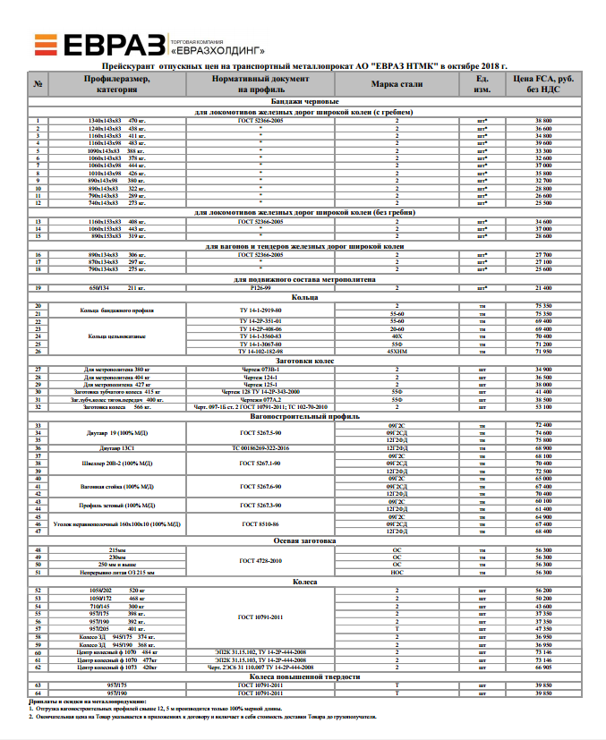

6. Информация с официального сайта АО «ОМК»: https://omk.ru/upload/docs/OMK_RW_Ru.pdf
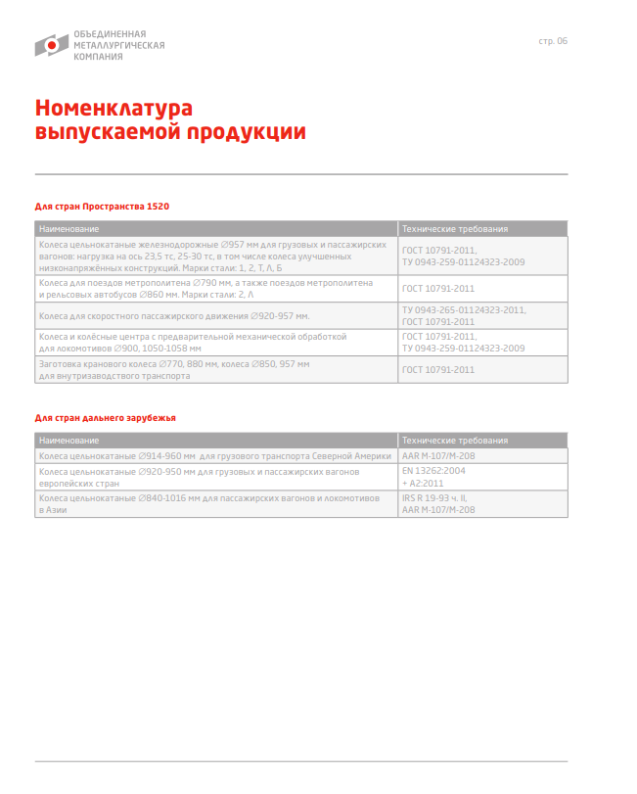

7. Каталог колесной продукции производства АО «ОМК»
Каталог размещен в сети интернет по адресу:
https://omk-td.kz/images/docs/OMK_RW_Ru.pdf
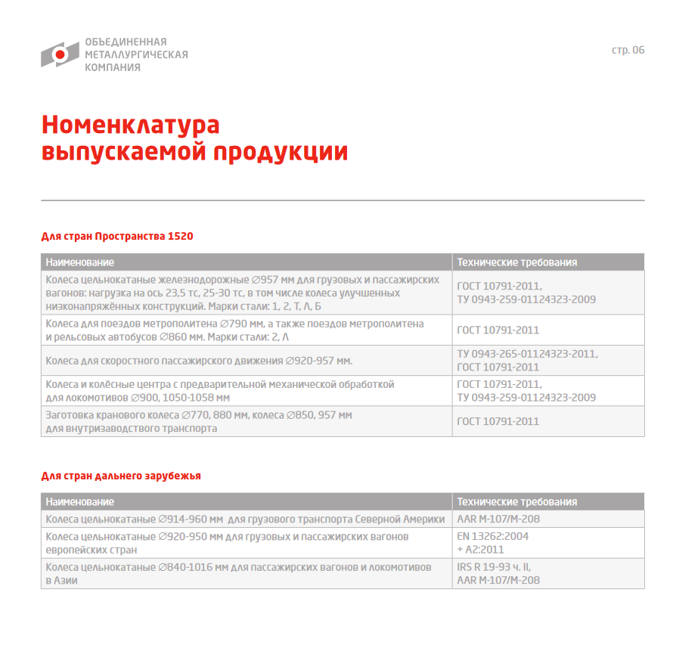

8. Объемы реализации Товара на территории Российской Федерации (выдержка из письменных пояснений ООО «ТК «ЕвразХолдинг» по делу № 1-00-158/00-05-18 от 22 мая 2019 года):
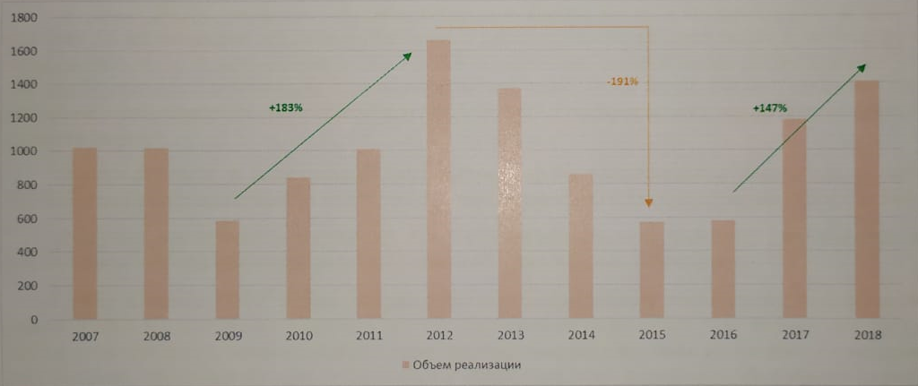

9. Информация о производственных мощностях ТОО «Проммашкомлект» по производству колес цельнокатаных размещена в сети интернет по адресу:
https://www.pmk.railsystems.kz/ru/company/kolesoprokatnyj-tsekh.html
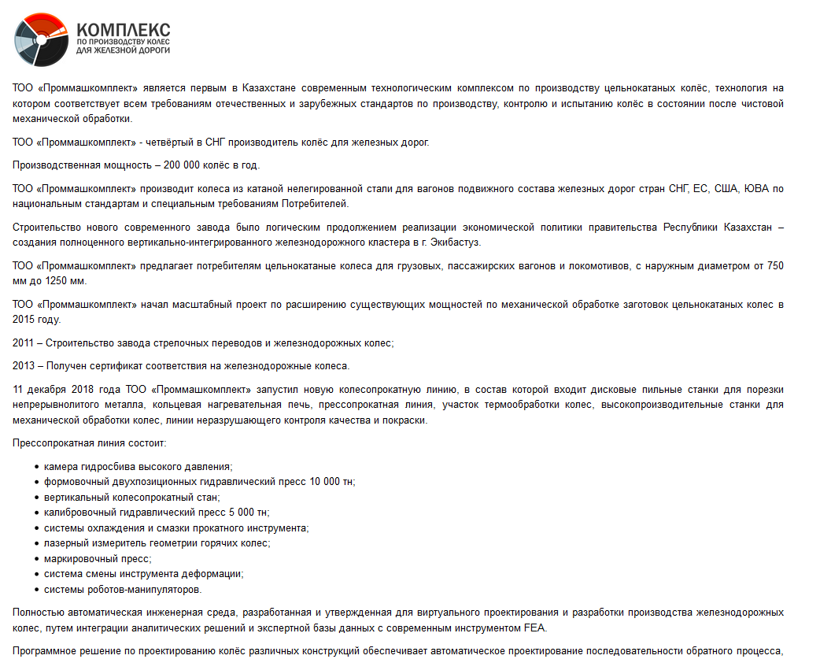

https://www.pmk.railsystems.kz/ru/smi.html
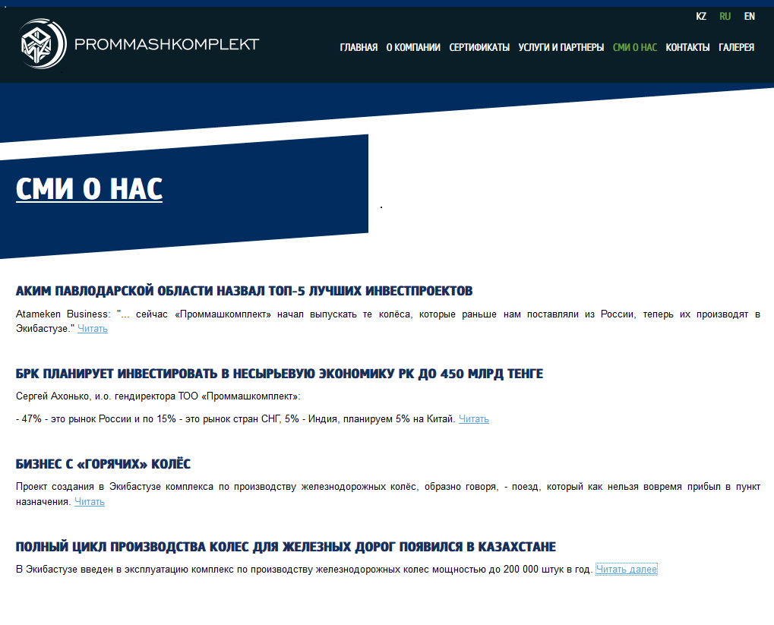

10. Информация об осуществлении ТОО «Проммашкомплект» только конечной обработки колесной заготовки, без собственного производства Товара доступна в сети интернет по адресу:
https://tengrinews.kz/kazakhstan_news/polnyiy-tsikl-proizvodstva-koles-jeleznyih-dorog-poyavilsya-359527/
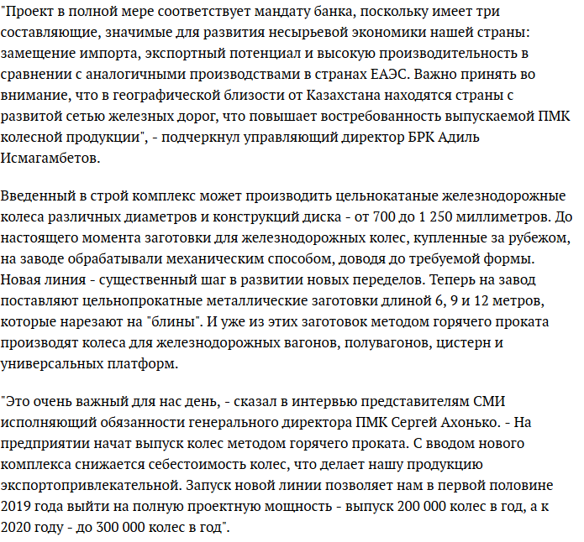

11. Информация о размерах инвестиций ТОО «Проммашкомплект», направленных на создание производства Товара, доступна в сети интернет по адресу:
https://forbes.kz/process/economy/biznes_s_goryachih_koles/
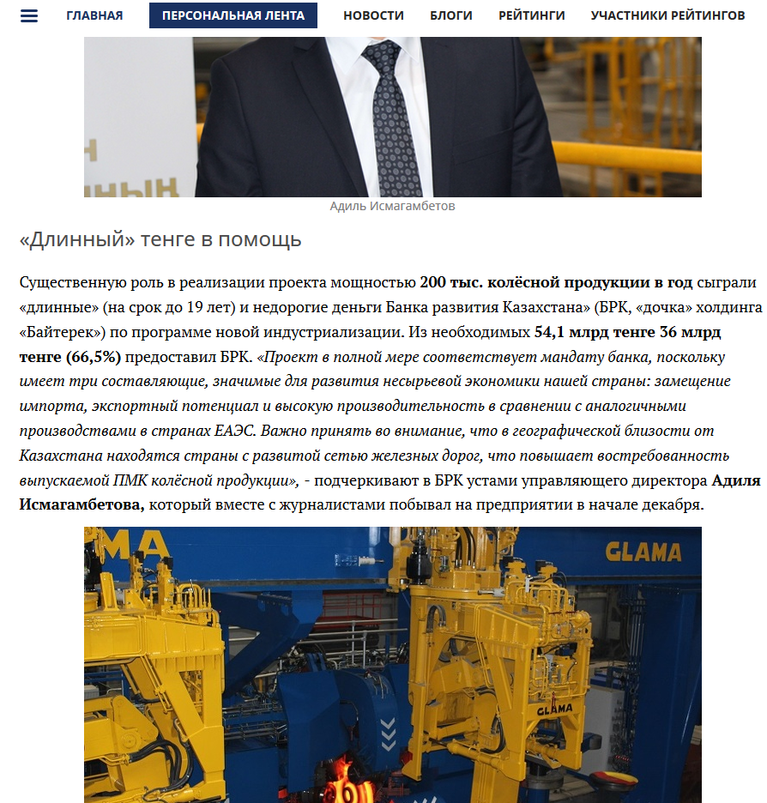

12. Скриншоты пресс-релизов АО «ОМК» и АО «Евраз НТМК» об увеличении производства колес:
Пресс-релиз АО «ОМК» размещен в сети интернет по адресу:
https://omk.ru/press/23599/?sphrase_id=66005
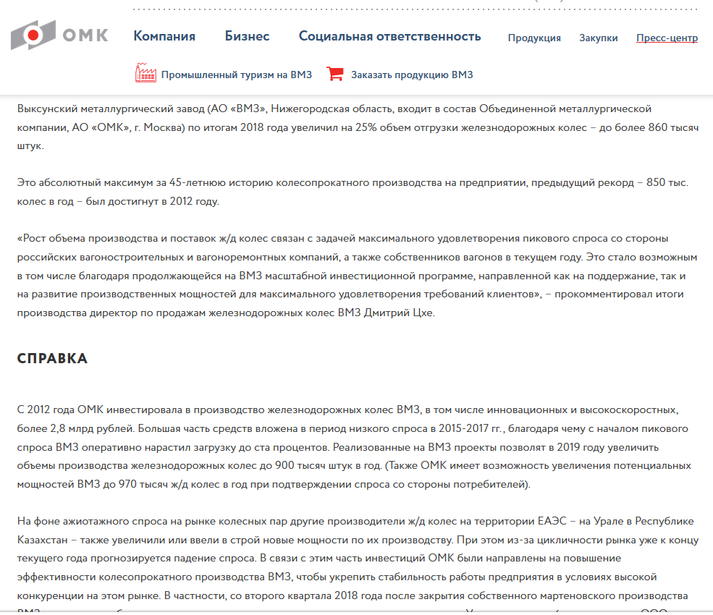

Пресс-релиз АО «Евраз НТМК» размещен в сети интернет по адресу:
https://www.evraz.com/ru/media/news/99742/
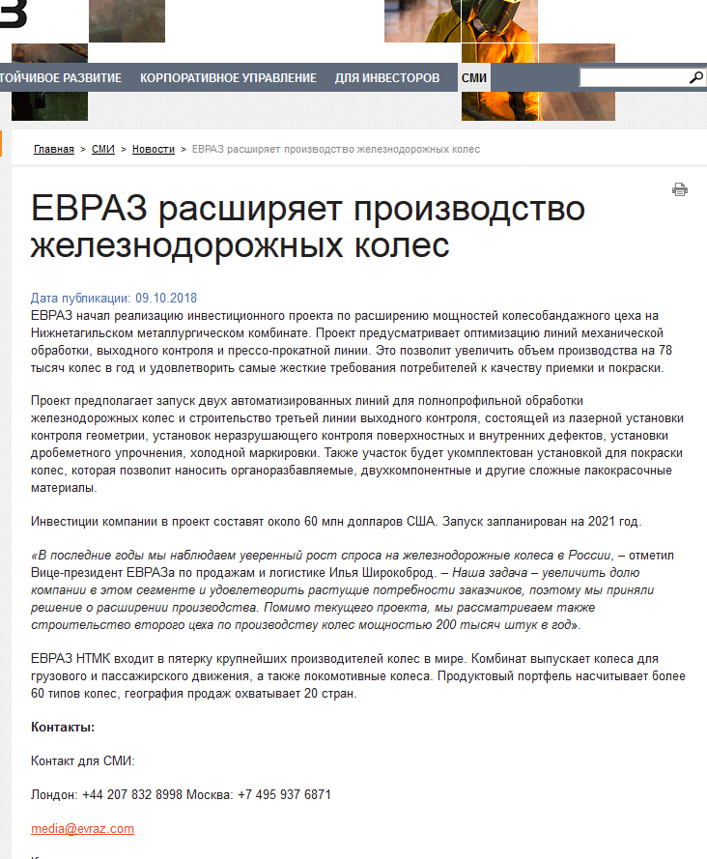

13. Сведения о сертификаты ЕАЭС RU С-CN.ЖТ02.В.00076/19 и ЕАЭС RU С-CN.ЖТ02.В.00051/19. Скриншоты с официального сайта ФБУ «РС ФЖТ» http://rsfgt.ru/fgt
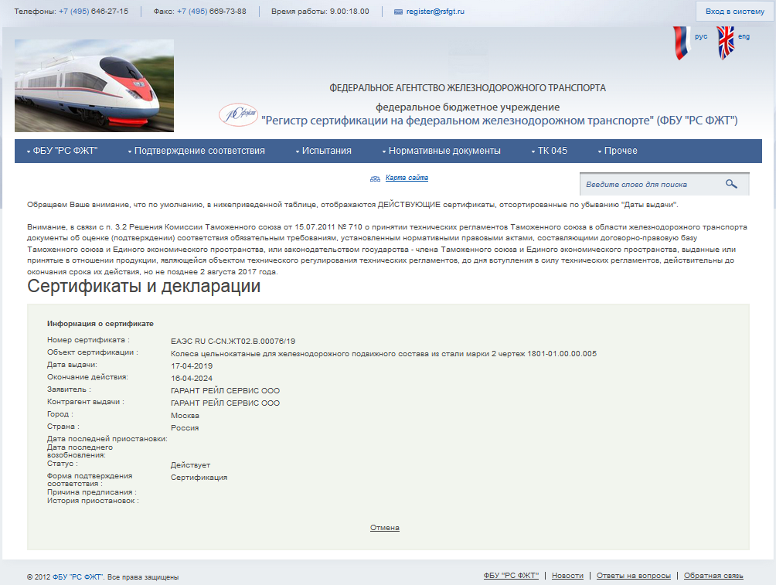
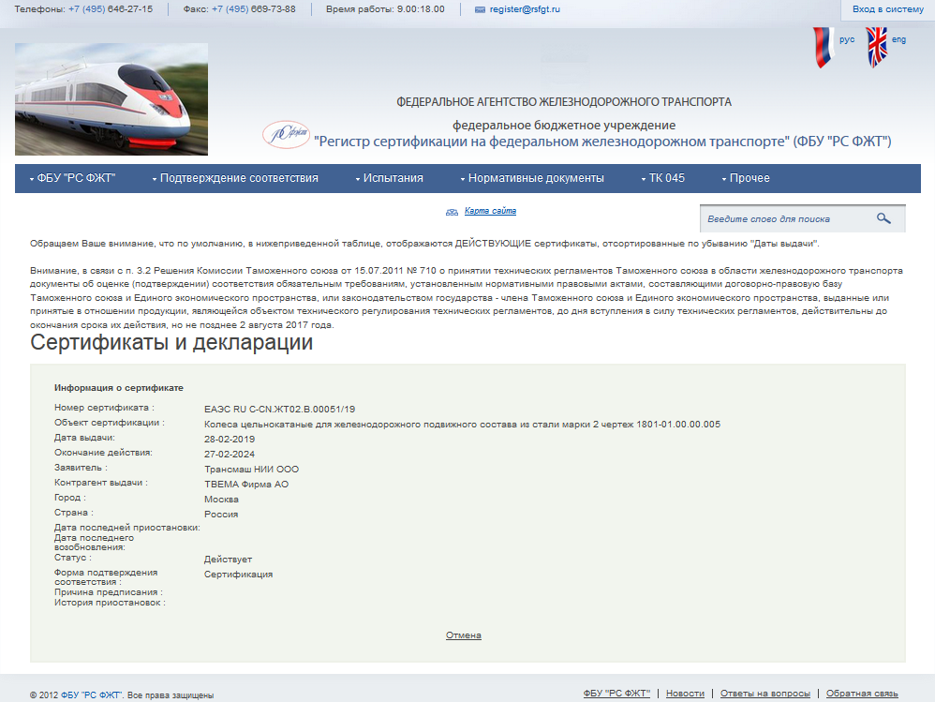

Таблица № 1
Обобщенные ответы потребителей о возможности замены в производственных целях колес цельнокатаных диаметром 957 мм другими товарами
Наименование компании | Наименование продукции | ГОСТ, ОСТ, ТУ и др. | Марка стали | Диаметр колеса по кругу катания, мм | Внутренний диаметр отверстия ступицы, мм | Чертеж | Новое – б/у | Объем фактического потребления Организацией (лицами, входящими в одну группу лиц с Организацией) Продукции, шт./год (в 2017 году) |  |  |  |  |  |  | В случае повышения цены на Продукцию на 10% при сохранении прочих условий объем потребления указанной продукции Организацией изменится следующим образом:
 |  |  |  |  |  |  |  | Потребление для собственных нужд при производстве подвижного состава | Потребление для собственных нужд при осуществлении ремонта собственного подвижного состава в текущем отцепочном ремонте | Потребление для собственных нужд при осуществлении ремонта собственного подвижного состава в плановом ремонте | Комплектование колесных пар при оказании услуг по ремонту подвижного состава | Реализация в составе колесных пар | Реализация не в составе колесных пар (перепродажа) | Иное (указать) | Объем потребления Продукции, шт/год | Товары, используемые как заменители Продукции (укажите какие именно, иной вид Продукции):
 |  |  |  |  |  |  |  |  |  |  |  |  |  |  |  | Наименование товара-заменителя | Объем, шт./год
Компания 1 | Колесо цельнокатанное | 10791-2011 | 2 | 957 | 175 | КР-0087-11 | Новое | 0 | 0 | 1630 | 0 | 0 | 0 | 0 | 1630 | не заменима | не заменима
Компания 2 | колесная пара СОНК | ГОСТ 10791-2011 | 2 | 957 | 175 |  |  |  | 1051 |  |  |  |  |  | 1051
Компания 2 | колесная пара СОНК | ГОСТ 10791-2011 | 2 | 957 | 175 |  |  |  |  | 42077 |  |  |  |  | 42077
Компания 2 | колесная пара СОНК | ГОСТ 10791-2011 | 2 | 957 | 175 |  |  |  |  |  |  |  |  | Потребление для собственных нужд при осуществлении ремонта арендованного подвижного состава при ремонте (1634) | 1634
Компания 3 | Колеса цельнокатаные | ГОСТ 10791-2011 | - | 957 | - | - | новое |  |  | 302 |  |  |  |  | 302
Компания 4 | Колеса цельнокатаные с дробеструйным упрочнением диска | ГОСТ 10791-2011 |  | 957 | 175 | 957-175-2-B-2 13.45.1043-01А | новое |  |  |  | 26046 |  |  |  | 26046
Компания 4 | Колеса цельнокатаные с дробеструйным упрочнением диска | ГОСТ 10791-2011 |  | 957 | 175 | 957-175-2-B-2 13.45.1043-01А | новое |  |  |  |  |  |  | Потребление при оказании услуг по ремонту колесных пар (81998) | 81998
Компания 4 | Колесо цельнокатанное | ГОСТ 10791-2011 |  | 957 | 175 | 957-175-2-B-2 00186269-162 | новое |  |  |  | 170 |  |  |  | 170
Компания 4 | Колесо цельнокатаное | ГОСТ 10791-2011 |  | 957 | 175 | 957-175-2-B-2 00186269-162 | новое |  |  |  |  |  |  | Потребление при оказании услуг по ремонту колесных пар (12153) | 12153
Компания 4 | Колесо цельнокатаное | ГОСТ 10791-2011 |  | 957 | 175 | 957-175-2-B-2 КР-0087-11 | новое |  |  |  |  |  |  | Потребление при оказании услуг по ремонту колесных пар (3423) | 3423
Компания 5 | Колеса цельнокатаные с дробеструйным упрочнением диска | ГОСТ 10791-2011 | Сталь 2 | 957 | 175 | 57-175-2-B-2 13.45.1043-01А | Новое |  | 54 |  |  |  |  |  | 54
Компания 5 | Колеса цельнокатаные с дробеструйным упрочнением диска | ГОСТ 10791-2011 | Сталь 2 | 957 | 175 | 57-175-2-B-2 13.45.1043-01А | Новое |  |  | 1274 |  |  |  |  | 1274
Компания 5 | Колеса цельнокатаные с дробеструйным упрочнением диска | ГОСТ 10791-2011 | Сталь 2 | 957 | 175 | 57-175-2-B-2 13.45.1043-01А | Новое |  |  |  | 36100 |  |  |  | 36100
Компания 5 | Колеса цельнокатаные с дробеструйным упрочнением диска | ГОСТ 10791-2011 | Сталь 2 | 957 | 175 | 57-175-2-B-2 13.45.1043-01А | Новое |  |  |  |  |  |  | комплектование колесных пар при оказании услуг по ремонту запасных частей (4922) | 4922
Компания 6 | Колеса цельнокатаные для железнодорожного подвижного состава | ГОСТ 4835-2013 | Сталь колесная марки 2, сталь колесная марки Т | 957 | 175,19 или 190 | По ГОСТ 10791-2011 (для каждого завода номера чертежей индивидуальные) | Новое |  |  |  | 10932 |  |  |  | 10932
Компания 6 | Колеса цельнокатаные для железнодорожного подвижного состава | ГОСТ 4835-2013 | Сталь колесная марки 2, сталь колесная марки Т | 957 | 175,19 или 190 | По ГОСТ 10791-2011 (для каждого завода номера чертежей индивидуальные) | Новое |  |  |  |  |  | 332 |  | 332
Компания 7 | Колесо цельнокатное | ГОСТ 10791-2011 | 2 | 957 | 175-190 | 00186269-162 | Новое |  |  |  | 10 314 |  |  |  | 10 314
Компания 7 | Колесо цельнокатное | ГОСТ 10791-2011 | 2 | 957 | 175-190 | 00186269-162 | Новое |  |  |  |  | 10 006 |  |  | 10 006
Компания 7 | Колесо цельнокатное | ГОСТ 10791-2011 | 2 | 957 | 175-190 | 00186269-162 | Новое |  |  |  |  |  | 6 068 |  | 6 068
Компания 8 | Колесо цельнокатное | ГОСТ 10791-2011 | 2 | 957 | 175-190 | 00186269-162 | новое |  |  |  |  |  | 1 804 |  | 1 804
Компания 9 | Колесо цельнокатаное | ГОСТ 10791-2011 | 2 | 957 | 175 | 13.45.1043-01А | Новое |  |  |  | 128 |  |  |  | 128
Компания 9 | Колесо цельнокатаное | ГОСТ 10791-2011 | 2 | 957 | 175 | 13.45.1043-01А | Новое |  |  |  |  | 270 |  |  | 270
Компания 9 | Колесо цельнокатаное | ГОСТ 10791-2011 | Т | 957 | 205 | КР-0021-12 | Новое | 133940 |  |  |  |  |  |  | 133940
Компания 9 | Колесо цельнокатаное | ГОСТ 10791-2011 | Т | 957 | 205 | КР-0021-12 | Новое |  | 856 |  |  |  |  |  | 856
Компания 9 | Колесо цельнокатаное | ГОСТ 10791-2011 | Т | 957 | 205 | КР-0021-12 | Новое |  |  |  |  | 1534 |  |  | 1534
Компания 9 | Колесо цельнокатаное | ГОСТ 10791-2011 | Т | 957 | 205 | КР-0021-12 | Новое |  |  |  |  |  |  | Указан объем потребления колес с учетом формирования колесных пар на мощностях третьих лиц. Колеса передаются как давальческие комплектующие (14092) | 14092
Компания 9 | Колесо цельнокатаное | EN 13262 | ER7 | 920 | 195-1 | 00186269-161 | Новое | 60 |  |  |  |  |  |  | 60 | Колесо BA314, BA318, BA319, BA303 по согласованию с заказчиком. | 60
Компания 9 | Колесо цельнокатаное | ГОСТ 10791-2011 | 2 | 957 | 205 | КР-0067-16 | Новое |  |  |  |  |  |  | Указан объем потребления колес с учетом формирования колесных пар на мощностях третьих лиц. Колеса передаются как давальческие комплектующие (4216) | 4216
Компания 10 | Колеса цельнокатаные | ГОСТ 10791-2011 | 2 | 957 | 175 | 00186269-162 | Новое |  |  | 4266
Компания 10 | Колеса цельнокатаные | ГОСТ 10791-2011 | 2 | 957 | 175 | 00186269-162 | Новое |  |  |  | 2004
Компания 11 | Колесо цельнокатаное | ГОСТ 10791-2011 |  | 957 | 175 (190) | 13.45.1043-01А | Новое | 17376 |  |  |  |  |  |  | 17376
Компания 11 | Колесо цельнокатаное | ГОСТ 10791-2011 |  | 957 | 175 (190) | 13.45.1043-01А | Новое |  |  |  |  | 26086 |  |  | 26086
Компания 12 | Колесо цельнокатаное | ГОСТ 10791-2011 | 2 | 957 | 175 | 00186269-162 | Новое |  |  |  |  | 6768 |  |  | 6768
Компания 13 | Колесо цельнокатаное 957-175-2-В-2-10791-2011 | ГОСТ 10791-2011 | марка 2 | 957 | 175 | 00186269-162 | новое |  | 17580 |  |  |  |  |  | 17580
Компания 13 | Колесо цельнокатаное 957-175-2-В-2-10791-2011 | ГОСТ 10791-2011 | марка 2 | 957 | 175 | 00186269-162 | новое |  |  |  |  |  | 1504 |  | 1504
Компания 14 | Колесо цельнокатаное 957-175-2-В-2-10791-2011 | ГОСТ 10791-2011 | марка 2 | 957 | 175 | 00186269-162 | новое |  |  |  |  | 3244 |  |  | 3244
Компания 15 | Колесо цельнокатаное 957-175-2-В-2-10791-2012 | ГОСТ 10791-2011 | марка 3 | 957 | 190 | 13.45.1043-01А | Новое | 89881 |  |  |  |  |  |  | 89881
Компания 16 | Колесо цельнокатаное | ГОСТ 10791-2011 | 2 | 957 | 175 | не прописан | Новое |  | 9720 |  |  |  |  |  | 9720
Компания 16 | Колесо цельнокатаное | ГОСТ 10791-2011 | 2 | 957 | 175 | не прописан | Новое |  |  |  |  | 9720 |  |  | 9720
Компания 17 | Колесная пара БУ | 10791-2011 | 2 | 957 | 175 | 00186269-162 | б/у |  | 3299 |  |  |  |  |  | 3299 | Альтернативной продукции не существует
Компания 17 | Колесная пара БУ | 10791-2011 | 2 | 957 | 175 | 00186269-163 | б/у |  |  | 7699 |  |  |  |  | 7699 | Альтернативной продукции не существует
Компания 17 | СОНК | 10791-2011 | 2 | 957 | 175 | 00186269-163 | новое |  | 22 |  |  |  |  |  | 22 | Альтернативной продукции не существует
Компания 17 | СОНК | 10791-2011 | 2 | 957 | 175 | 00186269-163 | новое |  |  | 50 |  |  |  |  | 50
Компания 18 | Колеса цельнокатаные | 10791-2011 | 2 | 957 | 175 | 00186269-163 |  |  |  | 29630 |  | 11978 | 0 |  | 12148 | колесные пары СОНК
Компания 19 | Колеса цельнопрокатные |  |  |  |  |  |  |  | 12440 |  |  |  |  |  | 12440 | б/у цельнокатаное колесо в составе б/у колесных пар
Компания 19 | 36038 |  |  |  |  |  |  |  | 36038 |  |  |  |  |  | 36038 | б/у цельнокатаное колесо в составе б/у колесных пар
Компания 20 | Колесо цельнокатаное | 10791-2011 | 2 | 957 | 175 |  |  |  |  | 8168 |  | 3780 |  |  | 8168 | Альтернативной продукции не существует
Компания 21 | Колесо цельнокатаное | 10791-2011 | 2 | 957 | 175 |  |  |  |  | 0 |  | 0 |  |  |  | Альтернативной продукции не существует
Компания 22 | Колесо цельнокатаное | 10791-2011 | 2 | 957 | 175 |  |  |  |  | 0 |  | 0 |  |  |  | Альтернативной продукции не существует
Компания 23 | Пара колесная РУ-1Ш-957Г с буксовыми узлами |  |  | 957 |  | 5717-1140.00.000-СБ |  | 5003 |  |  |  |  |  |  | 5003
Компания 23 | Колесная пара РУ1Ш-957Г с усиленным ЦКК (твердая) |  |  | 957 |  |  |  | 3989 |  |  |  |  |  |  | 3989
Компания 23 | Пара колесная с буксовыми узлами |  |  |  |  | 5717.1140.00.000сб |  | 142 |  |  |  |  |  |  | 142
Компания 24 | Колесо цельнокатаное | ГОСТ 10791-2011 |  | 957 | 190(175) | 13.45.1043-01А |  | 5816 |  |  |  |  |  |  | 5816
Компания 24 | Колесо цельнокатаное | ГОСТ 10791-2011 |  | 957 | 190(175) | 13.45.1043-01А |  |  |  |  |  | 436 |  |  | 436

Таблица № 2
Обобщенные ответы потребителей о возможности закупки Товара за пределами Российской Федерации
компания | Наименование продукции | ГОСТ, ОСТ, ТУ и др. | Марка стали | Диаметр колеса по кругу катания, мм | Внутренний диаметр отверстия ступицы, мм | Чертеж | Новое – б/у | Объем фактического потребления Организацией (лицами, входящими в одну группу лиц с Организацией) Продукции российского производства, шт./год (в 2017 году) | В случае повышения цены на Продукцию на территории Российской Федерации на 10% объем потребления указанной продукции Организацией изменится следующим образом:
 |  |  |  |  |  |  |  |  | Объем потребления Продукции российского производства, шт./год | Объемы потребления Продукции зарубежного производителя
 |  |  |  |  |  |  |  |  |  | Объем, шт./год | Наименование страны и зарубежного поставщика
Компания 1 | колесная пара СОНК | ГОСТ 10791-2013 | 2 | 957 | 175 |  |  | 46658 | 46593 | 0
Компания 2 | Колеса цельнокатаные с дробеструйным упрочнением диска | ГОСТ 10791-2011 | Сталь 2 | 957 | 175 | 57-175-2-B-2 13.45.1043-01А | Новое | 42350 | 42350
Компания 3 | Колеса цельнокатаные для железнодорожного подвижного состава | ГОСТ 4835-2013 | Сталь колесная марки 2, сталь колесная марки Т | 957 | 175,19 или 190 | ГОСТ 10791-2011  (для каждого завода номера чертежаиндивидуальные) | Новое | 4020
Компания 4 | Колесо цельнокатаное | ГОСТ 10791-2011 |  | 957 | 175-190 | 00186269-162 | Новое | 26 388
Компания 5 | Колесо цельнокатаное | ГОСТ 10791-2011 | 2 | 957 | 175-190 | 00186269-162 | новое | 1 804
Компания 6 | Колеса цельнокатаные | ГОСТ 10791-2011 | 2 | 957 | 175 | 00186269-162 | Новое | 6270
Компания 7 | Колесо цельнокатаное | ГОСТ 10791-2011 |  | 957 | 175 (190) | 13.45.1043-01А | Новое | 43462 | 43462
Компания 8 | Колесо цельнокатаное | ГОСТ 10791-2011 | 2 | 957 | 175 | 00186269-162 | Новое | 6768 | 6768
Компания 9 | Колесо цельнокатаное 957-175-2-В-2-10791-2011 | ГОСТ 10791-2011 | марка 2 | 957 | 175 | 00186269-162 | новое | 19084 |  | 19084 | Любой изготовитель продукции, сертифицированный на территории РФ в установленном порядке
Компания 10 | Колесо цельнокатаное 957-175-2-В-2-10791-2011 | ГОСТ 10791-2011 | марка 2 | 957 | 175 | 00186269-162 | новое | 3244 |  | 3244 | Любой изготовитель продукции, сертифицированный на территории РФ в установленном порядке
Компания 11 | колеса цельнокатаные | ГОСТ 10791-2011 | 2 | 957 | 190 | КР-0087-11 | новое | 3920 | 3920 | 28800 | Украина
Компания 12 | Колесо цельнокатаное | ГОСТ 10791-2011 | 2 | 957 | 175 | не прописан | Новое | 9720 | 9720
Компания 13 | Колеса цельнокатаные | 10791-2011 | 2 | 957 | 175 | 00186269-163 | новое | 26336 | 18435 | 7901 | Украина, Интерпайп
Компания 14 |  |  |  |  |  |  |  | Нет данных | нет данных | До 48478 | Казахстан, ТОО "Проммашкомплект", Украина, Интерпайп
Компания 15 | Колесо цельнокатаное | 10791-2011 | 2 | 957 | 175 |  |  | 8168 | 8168 |  | нет
Компания 16 | Колесо цельнокатаное | 10791-2011 | 2 | 957 | 175 |  |  | 0 | 0 |  | нет
Компания 17 | Колесо цельнокатаное | 10791-2011 | 2 | 957 | 175 |  |  | 0 | 0 |  | нет
Компания 18 | Колесо цельнокатаное | ГОСТ 10791-2011 | 2 | 957 | 175 | 13.45.1043-01А | Новое | 398 | 398 | 398 | Украина, ПАО «ИНТЕРПАЙП НТЗ» через ООО "Интерпайп-М"
Компания 18 | Колесо цельнокатаное | ГОСТ 10791-2011 | Т | 957 | 205 | КР-0021-12 | Новое | 141 552 (Объем потребления колес с учетом формирования колесных пар на мощностях третьих лиц. Колеса передаются как давальческие комплектующие.) | 127 397 | 14 155 (мощности поставщика ограничены) | Украина, ПАО «ИНТЕРПАЙП НТЗ» через ООО "Интерпайп-М"
Компания 18 | Колесо цельнокатаное | EN 13262 | ER7 | 920 | 195-1 | 00186269-161 | Новое | 60 | 60 | 60 | Украина, ПАО «ИНТЕРПАЙП НТЗ» через ООО "Интерпайп-М"
Компания 19 | Колеса цельнокатаные с дробеструйным упрочнением диска | ГОСТ 10791-2011 | 2 | 957 | 175 | 957-175-2-B-2 13.45.1043-01А | Новое | 108044 | 108044
Компания 19 | Колесо цельнокатаное | ГОСТ 10791-2011 | 2 | 957 | 175 | 957-175-2-B-2 00186269-162 | Новое | 12323 | 12323
Компания 19 | Колесо цельнокатаное | ГОСТ 10791-2011 | 2 | 957 | 175 | 957-175-2-B-2 КР-0087-11 | Новое | 3423 | 0 | 3423 | ООО "Интерпайп-М" (117321, РФ, г. Москва, Пресненская набережная, д.10)
Компания 20 | Колесо цельнокатаное | ГОСТ 10791-2011 | 2 | 957 | 175 | 957/175/2-В-2 | Новое | 39694 | 39694 | 0 | Украина, ИНТЕРПАЙП
Компания 20 | Колесо цельнокатаное | ГОСТ 10791-2011 | 2 | 957 | 190 | 957/190/2-В-2 | Новое | 0 | 0 | 0 | Украина, ИНТЕРПАЙП
Компания 21 | Колесо цельнокатаное | ГОСТ 10791-2011 |  | 957 | 190(175) | 13.45.1043-01А |  | 5816 | 5816
Компания 21 | Колесо цельнокатаное | ГОСТ 10791-2011 |  | 957 | 190(175) | 13.45.1043-01А |  | 436 | 436
Компания 22 | Пара колесная РУ-1Ш-957Г с буксовыми узлами |  |  | 957 |  | 5717-1140.00.000-СБ |  | 5003 | 5003
Компания 22 | Колесная пара РУ1Ш-957Г с усиленным ЦКК (твердая) |  |  | 957 |  |  |  | 3989 | 3989
Компания 22 | Пара колесная с буксовыми узлами |  |  |  |  | 5717.1140.00.000сб |  | 142 | 142
Компания 23 | Колесная пара БУ | 10791-2011 | 2 | 957 | 175 | 00186269-162 | б/у | 10998 | 5500 | 5498 | Украина, Интерпайп
Компания 23 | СОНК | 10791-2011 | 2 | 957 | 175 | 00186269-162 | новое | 72 | 36 | 36 | Украина, Интерпайп
Компания 24 | Колесо цельнокатаное 957-175-2-В-2-10791-2012 | ГОСТ 10791-2011 | 2 | 957 | 190 | 00186269-163 | новое | 21206 | 21206
Компания 24 | Колесо | ГОСТ 10791-2011 | Т | 957 | 205 | 13.45.1011-143 | новое | 111642 | 111642

Участниками рынка не были рекомендованы источники информации.
http://www.tc-evraz.com/sales/prices (п. 5 Перечня)
https://omk.ru/upload/docs/OMK_RW_Ru.pdf (п. 6 Перечня)
https://omk-td.kz/images/docs/OMK_RW_Ru.pdf (п. 7 Перечня)
https://www.pmk.railsystems.kz/ru/company/kolesoprokatnyj-tsekh.html (п. 9 Перечня)
https://tengrinews.kz/kazakhstan_news/polnyiy-tsikl-proizvodstva-koles-jeleznyih-dorog-poyavilsya-359527/ (п. 10 Перечня) https://www.pmk.railsystems.kz/ru/smi.html (п. 10 Перечня)
https://forbes.kz/process/economy/biznes_s_goryachih_koles/ (п. 11 Перечня)
https://omk.ru/press/23599/?sphrase_id=66005 (п. 12 Перечня) https://www.evraz.com/ru/media/news/99742/ (п. 12 Перечня)
http://rsfgt.ru/fgt (п. 13 Перечня)

